муниципальное дошкольное образовательное учреждение
«Детский сад №213 Кировского района Волгограда»

Загадки по ПДД

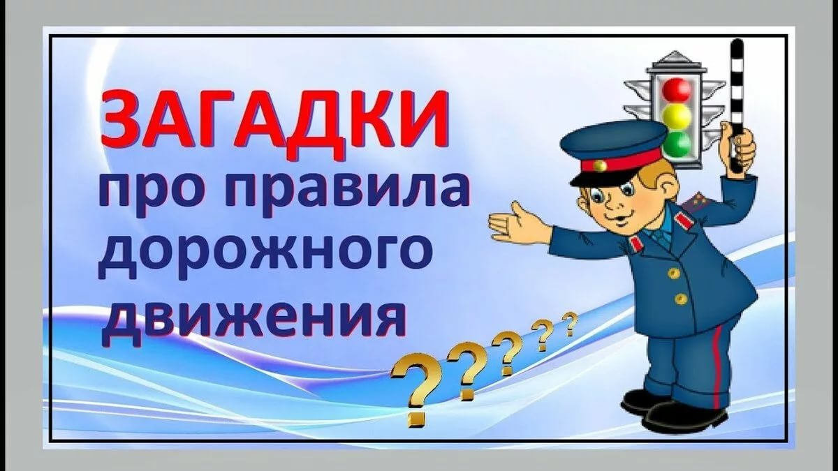

Загадки о транспорте
Спозаранку за окошком
Стук, и звон, и кутерьма.
По прямым стальным дорожкам
Ходят красные дома.
(Трамвай)

Дом на улице идёт,
На работу всех везёт.
Не на курьих тонких ножках,
А в резиновых сапожках.
(Автобус, маршрутное такси)

Маленькие домики по улицам бегут,
Взрослых и детишек домики везут.
(Автобусы и троллейбусы.)

Поднял кверху две руки -
Взял две жилы в кулаки.
Дай дорогу, постовой,
Побегу по мостовой.
(Троллейбус.)

Удивительный вагон!
Посудите сами:
Рельсы в воздухе, а он
Держит их руками.
(Троллейбус.)

Спозаранку за окошком,
Стук и звон, и кутерьма,
По прямым стальным дорожкам,
Ходят красные дома.
(Трамвай).

Железные звери
Рычат и гудят.
Глаза, как у кошек,
Ночами - горят.
(Машины).
Впереди и сзади,
И по бокам - окошки.
Что за странный домик
На округлых ножках?
(Автомобиль).

Этот конь не ест овса,
Вместо ног — два колеса.
Сядь верхом и мчись на нём,
Только лучше правь рулём.
Велосипед

Несется и стреляет,
Ворчит скороговоркой.
Трамваю не угнаться
За этой тараторкой.
Мотоцикл

Мимо рощи, мимо яра
Мчит без дыма,
Мчит без пара
Паровозова сестричка.
Кто такая?
Электричка

Там, где строят новый дом,
Ходит воин со щитом.
Где пройдёт он, станет гладко,
Будет ровная площадка.
Бульдозер

С края на край
Режет черный каравай,
Бездорожье не преграда,
Нет дороги – и не надо:
Сам себе кладет под ноги
Две широкие дороги.
Трактор

Поднимает великан
Много груза к облакам.
Там, где встанет он, потом
Вырастает новый дом.
Подъемный кран

Бывают ли у дождика
Четыре колеса?
Скажи, как называются
Такие чудеса?
Поливальная машина

Рукастая, зубастая,
Идет-бредет по улице,
Идет и снег грабастает,
А дворник только щурится,
А дворник улыбается:
Снег без него сгребается.
Снегоуборочная машина

Кто на бегу, пары клубя,
Пускает дым трубой,
Несет вперед и сам себя,
Да и меня с тобой?
Паровоз

Без разгона ввысь взлетает,
Стрекозу напоминает,
Отправляется в полет быстроходный...
Вертолет

Тучек нет на горизонте,
Но раскрылся в небе зонтик.
Через несколько минут
Опустился...
Парашют

Ни пера, ни крыла, а быстрее орла,
Только выпустит хвост -
Понесется до звезд.
Ракета

Вот стальная птица,
В небеса стремится,
А ведёт её пилот.
Что за птица?
Самолёт

Сначала дерево свалили,
Потом нутро ему долбили,
Потом лопатками снабдили
И по реке гулять пустили.
Лодка

Под водою дом плывет,
Смелый в нем народ живет.
Даже под полярным льдом
Может плавать этот дом.
Подводная лодка

На море, в реках и озерах
Я плаваю, проворный, скорый.
Среди военный кораблей
Известен легкостью своей.
Катер

Это что там в дымке тает,
Птицей по волнам летает?
Паруса меняет вахта,
Держит нос по ветру...
Яхта

По волнам дворец плывет,
На себе людей везет.
Корабль

Загадки о дорожных знаках
Место есть для перехода,
Это знают пешеходы.
Нам его разлиновали,
Где ходить - всем указали.
(Пешеходный переход)

Полосатые лошадки
Поперёк дорог легли-
Все авто остановились
Если здесь проходим мы.
(Переход-зебра)

У него суровый норов –
Длинный, толстый, словно боров,
Он залег у перехода,
Защищая пешехода.
(Лежачий полицейский.)

Грозно мчат автомобили,
Как железная река!
Чтоб тебя не раздавили,
Словно хрупкого жучка, –
Под дорогой, словно грот,
Есть...
(Подземный переход.)

Где ведут ступеньки вниз,
Ты спускайся, не ленись.
Знать обязан пешеход:
Тут …?
(Подземный переход.)

Все водителю расскажет,
Скорость верную укажет.
У дороги, как маяк,
Добрый друг - ...
(Дорожный знак.)

Я по городу иду,
Я в беду не попаду.
Потому что твёрдо знаю -
Правила я выполняю.
(Пешеход)

Он укажет поворот
И подземный переход.
Без него нельзя никак!
Этот друг - …
(Дорожный знак.)

Здесь транспорт терпеливо ждут,
Приедет – все в него зайдут:
Автобус к нам подъедет ловко,
Ведь это место - …
(Остановка.)

Всем знакомые полоски
Знают дети, знает взрослый,
На ту сторону ведет –
(Пешеходный переход)

На дороге знак стоит
Строгим тоном говорит
Сюда машинам не подъехать
Запрещается проехать!
(Проезд запрещен)

Футбол – хорошая игра
Пусть каждый тренируется
На стадионах, во дворах,
Но только не на улицах.
(Жилая зона)

Эй, водитель, осторожно,
Ехать быстро невозможно,
Знают люди все на свете -
В этом месте ходят...
(Дети)

Сто препятствий на пути
Как дорогу перейти?
Безопасно проведет
Нас…
(Подземный переход.)

Заболел живот у Ромы,
Не дойти ему до дома.
В ситуации такой
Нужно знак найти такой?
(Пункт медицинской помощи)

Если ты устал в дороге,
Если ехать далеко,
Отдохни шофер немного,
Место здесь отведено.
(Место отдыха)

Если ты собрался с другом
В зоопарк или в кино,
Подружиться с этим знаком
Вам придется все равно,
Он домчит вас быстро, ловко
Знак….
(Автобусная остановка)

У полоски перехода,
На обочине дороги,
Зверь двуглазый, одноногий,
Неизвестной нам породы,
Разноцветными глазами
Разговаривает с нами.
Красный глаз глядит на нас:
- Стоп! - гласит его приказ.
А зелёный: что ж, вперёд,
Пешеход, на переход!
Так ведёт свой разговор
Молчаливый ...
(Светофор.)

Какой свет нам говорит:
«Проходите – путь открыт»
(Зелёный)

Какой свет нам говорит:
«Вы постойте – путь закрыт!»
(Красный)

Полицейских нет фуражек,
А в глазах стеклянный свет,
Но любой машине скажет:
Можно ехать или нет.
(Светофоры.)

Загадки об элементах дороги
Здесь не катится автобус.
Здесь трамваи не пройдут.
Здесь спокойно пешеходы
Вдоль по улице идут.
Для машин и для трамвая
Путь-дорога есть другая.
(Тротуар.)

В два ряда дома стоят -
10, 20, 100 подряд.
И квадратными глазами
Друг на друга всё глядят.
(Улица)

Ночь темна. Уж солнца нет.
Чтобы ночь пришла без бед,
Нужен людям маячок –
Одноногий светлячок.
(Фонарь)

Опоясал каменный ремень
Сотни городов и деревень.
(Шоссе)

Высоких деревьев длинней,
Травиночки маленькой ниже,
С ней дали становятся ближе
И мир открывается с ней.
(Дорога)

Все меня топчут, а я все лучше.
(Тропинка)

Я над речкой лежу, оба берега держу.
(Мост)

Запылал у чудища изумрудный глаз.
Значит, можно улицу перейти сейчас.
(Светофор)

От дома начинается,
У дома и кончается.
(Дорога)

Через речку во всю ширь
Лег могучий богатырь.
Он лежит – не дрожит,
По нему трамвай бежит.
(Мост)

Лег асфальтовый ремень
Через сотню деревень.
(Шоссе)

Здесь не катится автобус.
Здесь трамваи не пройдут.
Здесь спокойно пешеходы
Вдоль по улице идут.
Для машин и для трамвая
Путь-дорога есть другая.
(Тротуар)

Загадки об участниках дорожного движения

Я по городу иду,
Я в беду не попаду.
Потому что твёрдо знаю -
Правила я выполняю.
Ответ: Пешеход

На посту без промедленья
Регулирует движенье,
Подает всегда пример
Строгий…
Ответ: Полицейский

Заходи смелей в трамвай –
и билетик получай,
и в метро, и в самолете
ты – в особенном почете,
можешь весь объехать мир,
ведь теперь ты – …
Ответ: Пассажир

Посмотри, силач какой:
На ходу одной рукой
Останавливать привык
Пятитонный грузовик.
Ответ: Регулировщик

Знает без сомнения.
Вмиг заводит он мотор,
На машине мчит... (шофер)

